Grupo Asesor de Desarrollo de las Telecomunicaciones (GADT)  30ª reunión, Ginebra, Suiza, 19-23 de junio de 2023 | 
 | Documento TDAG-23/15-S
 | 9 de mayo de 2023
 | Original: inglés
Director de la Oficina de Desarrollo de las Telecomunicaciones
Resultados de la Conferencia Mundial de Desarrollo
de las Telecomunicaciones de 2022 (CMDT-22)
Resumen:
La Conferencia Mundial de Desarrollo de las Telecomunicaciones de la UIT 2022 (CMDT-22) tuvo lugar en Kigali (Rwanda) del 6 al 16 de junio de 2022, y adoptó el plan de acción para el UIT-D, denominado Plan de Acción de Kigali (PAK).
El objetivo de este informe es proporcionar al GADT información actualizada sobre los resultados de la CMDT-22.
Acción solicitada:
Se invita al GADT a tomar nota de este informe.
Referencias:

Informe Final de la CMDT-22

1 Introducción
1.1 La octava Conferencia Mundial de Desarrollo de las Telecomunicaciones (CMDT-22) de la Unión Internacional de Telecomunicaciones (UIT), celebrada del 6 al 16 de junio de 2022 en Kigali (Rwanda), fue un evento histórico destinado a proporcionar conectividad asequible y significativa a los 2 900 millones de personas que aún carecen de conexión a Internet, que se calcula que en todo el mundo carecen de ella.
1.2 Celebrada en torno al tema Conectar a quienes carecen de conexión para lograr el desarrollo sostenible, la CMDT-22 contó con la asistencia de 2 152 participantes (1 304 en persona y 848 en línea). Los participantes provenían de 150 Estados Miembros (127 países de forma presencial y 23 a distancia), 96 Miembros de Sector del Sector de Desarrollo de las Telecomunicaciones de la UIT (UIT-D), 37 Instituciones Académicas y observadores en virtud de la Resolución 99 de la Conferencia de Plenipotenciarios, y las Naciones Unidas y sus organismos especializados.
1.3 Los principales resultados de la CMDT-22 fueron los siguientes:
– La Declaración de Kigali, en la que se ponen de manifiesto las principales conclusiones y prioridades establecidas en la Conferencia y fortalece el apoyo político con respecto a la misión de desarrollo y los objetivos estratégicos de la UIT.
– El Plan de Acción de Kigali, que consiste en un vasto conjunto de medidas para fomentar el desarrollo equitativo y sostenible de las redes y servicios de telecomunicaciones/TIC.
– Las Iniciativas Regionales para África, las Américas, los Estados Árabes, Asia-Pacífico, la Comunidad de Estados Independientes (CEI) y Europa. Las Iniciativas Regionales tienen por objeto identificar las principales esferas prioritarias de las telecomunicaciones/TIC de interés para cada región, que se abordarán mediante asociaciones y la movilización de recursos para realizar proyectos que forman parte del Plan de Acción del UIT-D.
– 4 nuevas Resoluciones y 40 Resoluciones revisadas.
– Cuestiones de estudio del UIT-D nuevas y revisadas que se estudiarán durante el periodo 2022-2025.
– La CMDT-22 nombró a la Oficina del Grupo Asesor de Desarrollo de las Telecomunicaciones (GADT), integrada por el Presidente y los Vicepresidentes del GADT y los Presidentes de las Comisiones de Estudio del UIT-D.
– La CMDT-22 nombró a los equipos directivos de las Comisiones de Estudio del UIT-D, integradas por el Presidente y los Vicepresidentes de cada Comisión de Estudio.

2 El Plan de Acción de Kigali (PAK)
2.1 El PAK se ajusta a un marco de GBR, basado en las prioridades del UIT-D identificadas como esferas fundamentales de trabajo, que contribuirán a la ejecución del Plan Estratégico de la UIT para 2024-2027. En la Figura 1 se muestra la estructura del PAK y su contribución al Plan Estratégico de la UIT.
Figura 1: Estructura del Plan de Acción de Kigali y su
contribución al Plan Estratégico de la UIT
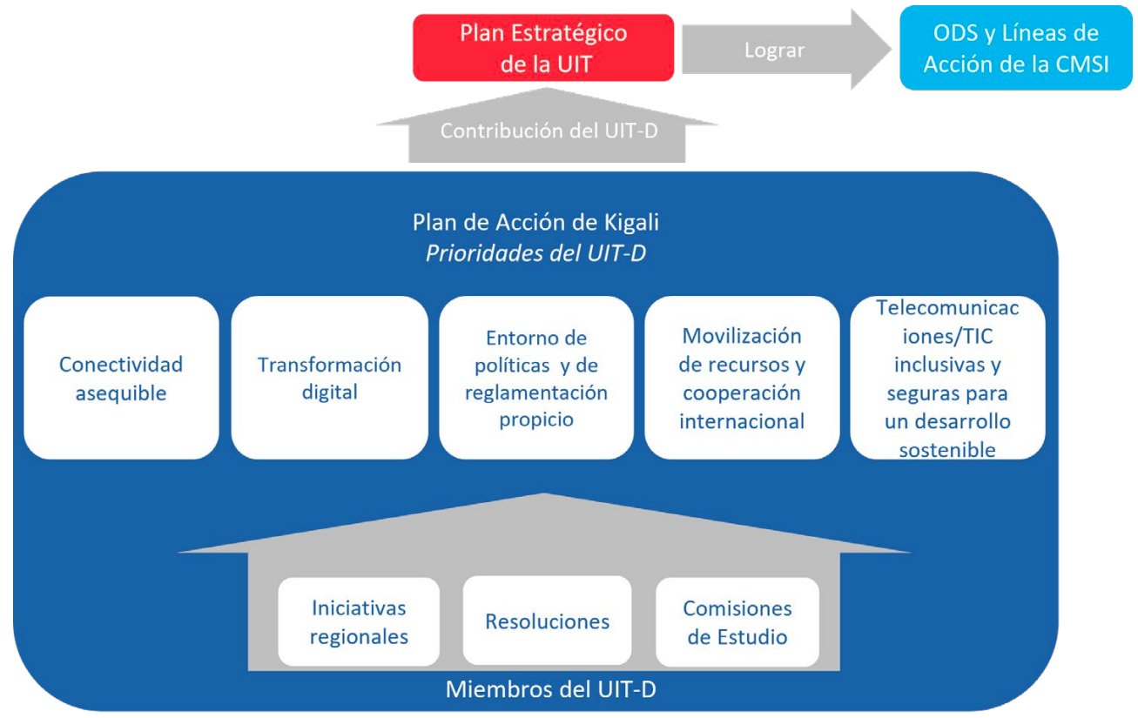
2.2 El PAK está constituido por prioridades del UIT-D y se ofrece a través de una serie de ofertas fundamentales (productos y servicios) y factores habilitadores. A fin de garantizar la coherencia con el mandato de la UIT y otros procesos e iniciativas fundamentales, éstos están claramente vinculados con Resoluciones específicas de la UIT, las Líneas de Acción de la CMSI y los ODS.

2.3 Prioridades del UIT-D
Las cinco prioridades del Sector de Desarrollo son las siguientes:
Conectividad asequible
Esta prioridad se centra en la utilización de una conectividad moderna, disponible, segura, accesible y asequible mediante el despliegue de infraestructuras y servicios de telecomunicaciones/TIC para la reducción de la brecha digital.
Transformación digital
Esta prioridad se centra en: 1) el desarrollo y utilización de las telecomunicaciones/TIC, así como de las aplicaciones y servicios para colmar la brecha digital y empoderar a las personas y las sociedades para el desarrollo sostenible; 2) el apoyo a los Miembros del UIT-D para impulsar la transformación digital a través del emprendimiento en las TIC y una mayor innovación en el ecosistema de TIC, al tiempo que alienta el empoderamiento de partes interesadas fundamentales y la creación de nuevas oportunidades para ellas en el sector de las telecomunicaciones/TIC.
Entorno político y reglamentario propicio
Esta prioridad se centra en el fomento de un entorno político y reglamentario propicio para el desarrollo sostenible de las telecomunicaciones/TIC y que fomente la inversión en infraestructuras y en TIC y una mayor adopción de telecomunicaciones/TIC.
Movilización de recursos y cooperación internacional
Esta prioridad se centra en la movilización y atracción de recursos y en el fomento de la cooperación internacional sobre temas relacionados con el desarrollo de las telecomunicaciones/TIC. Esta prioridad temática también es transversal, al proporcionar recursos y fomentar la cooperación internacional para obtener resultados globales pertinentes.
Telecomunicaciones/TIC inclusivas y seguras para el desarrollo sostenible
Esta prioridad se centra en prestar asistencia a los Estados Miembros para lograr unas telecomunicaciones/TIC seguras en aras del desarrollo digital para todos.

2.4 Productos y servicios
A fin de lograr las realizaciones enumeradas en el marco de las Prioridades Temáticas, el UIT-D desplegará una gama de productos y servicios para sus Miembros, los organismos de las Naciones Unidas y otras partes interesadas. El PAK proporciona una lista de estos productos y servicios, pero esa lista no es exhaustiva y se podrán desarrollar productos y servicios adicionales para cada resultado e IFR a fin de garantizar que cada prioridad cuenta con el marco de acción correspondiente. Los productos y servicios pertenecen a las siguientes categorías generales:
– Elaboración de marcos políticos y productos de conocimiento
– Suministro de datos y estadísticas
– Capacitación
– Prestación de asistencia técnica
– Creación de plataformas

2.5 Factores habilitadores
El UIT-D elaborará el Plan de Acción a través de varios "factores habilitadores" definidos en el PAK. Los factores habilitadores constituyen los métodos de trabajo que permiten a la BDT cumplir sus objetivos y prioridades de manera más eficaz y eficiente. Estos integran tanto los valores de la UIT de eficiencia, transparencia, responsabilidad, apertura, universalidad y neutralidad, como su condición de organización antropocéntrica, orientada a los servicios y basada en los resultados, aprovechan sus principales puntos fuertes y abordan sus puntos débiles, para prestar un adecuado servicio a sus Miembros. Los factores habilitadores definidos en el PAK son los siguientes:
– Impulso de los Miembros
– Presencia regional
– Diversidad e inclusión
– Compromiso con la sostenibilidad medioambiental
– Asociaciones y cooperación internacional
– Movilización de recursos
– Excelencia en los recursos humanos e innovación institucional

2.6 Vinculaciones
Un importante objetivo del PAK es garantizar que el UIT-D siga aportando su contribución al Plan Estratégico de la UIT, los Objetivos de Desarrollo Sostenible de las Naciones Unidas, las Líneas de Acción de la CMSI, así como las Resoluciones, Iniciativas Regionales y Cuestiones de Estudio del UIT-D pertinentes de la UIT. En consecuencia, el Plan de Acción, organizado en torno a las prioridades del UIT-D, proporciona información al respecto y garantiza vínculos entre las correspondientes ofertas de productos y servicios, factores habilitadores, principales productos, resultados esperados e IFR.
Los vínculos entre estos elementos se muestran en la Figura 2.
Figura 2: Vínculos de las prioridades del UIT y las principales ofertas y factores habilitadores
con las Resoluciones de la UIT, las Líneas de Acción de la CMSI y los ODS
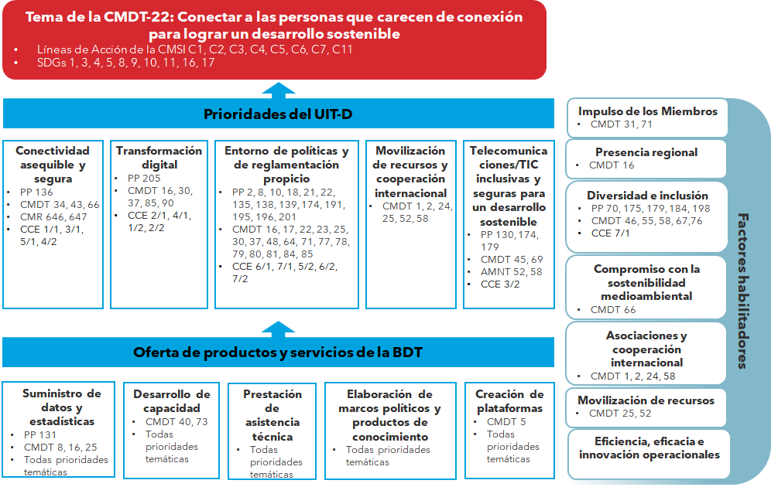

3 Iniciativas regionales
Los trabajos del UIT-D se coordinan entre las seis regiones, que agrupan a los Miembros del UIT-D en África, las Américas, los Estados Árabes, Asia y el Pacífico, la CEI y Europa. Durante el proceso preparatorio de la CMDT-22, cada región elabora iniciativas específicas para el UIT-D en su región, y la CMDT-22 refrenda las prioridades, convirtiéndolas en Iniciativas Regionales que son un producto esencial del UIT-D para el siguiente periodo.
La CMDT-22 refrendó en total las siguientes 28 Iniciativas Regionales, en las seis Regiones:
Región de África
– AFR1: Respaldar la transformación digital para impulsar una rápida transición a la economía digital y acelerando al mismo tiempo la innovación en África
– AFR2: Implementar y ampliar infraestructuras de banda ancha, conectividad y tecnologías emergentes
– AFR3: Creación de confianza, protección y seguridad en la utilización de las telecomunicaciones/tecnologías de la información y la comunicación, y la protección de los datos personales
– AFR4: Fomentar las tecnologías emergentes y los ecosistemas de innovación
Región de Américas
– AMS1: Despliegue de infraestructuras de telecomunicaciones/tecnologías de la información y la comunicación modernas, resilientes, seguras y sostenibles
– AMS2: Mejora y expansión de la alfabetización digital, las aptitudes digitales y los programas de inclusión digital, especialmente entre las poblaciones vulnerables
– AMS3: Apoyo eficaz a la transformación digital y a los ecosistemas de innovación mediante proyectos de conectividad ampliables, financiados y sostenibles
– AMS4: Desarrollo de políticas y marcos reglamentarios propicios a la conexión de quienes no lo están, mediante telecomunicaciones/TIC accesibles y asequibles que apoyen el cumplimiento de los ODS y el progreso hacia la economía digital
Estados Árabes
– ARB1: Economía digital sostenible a través de la transformación digital
– ARB2: Aumentar la confianza, seguridad y privacidad en la utilización de las telecomunicaciones/tecnologías de la información y comunicación en la era de las tecnologías digitales nuevas y emergentes
– ARB3: Desarrollar infraestructuras digitales para ciudades y comunidades inteligentes y sostenibles
– ARB4: Crear capacidades y fomentar la innovación, el espíritu emprendedor y la visión de futuro digital
– ARB5: Desarrollar medios para la reglamentación digital
Asia y el Pacífico
– ASP1: Abordar las necesidades específicas de los países menos adelantados, los pequeños Estados insulares en desarrollo, incluidos los países insulares del Pacífico, y los países en desarrollo sin litoral
– ASP2: Aprovechar las tecnologías de la información y la comunicación en pro de la economía digital y las sociedades digitales inclusivas
– ASP3: Fomentar el desarrollo de infraestructuras para mejorar la conectividad digital y conectar a quienes carecen de conexión
– ASP4: Habilitar entornos políticos y reglamentarios para acelerar la transformación digital
– ASP5: Contribuir a un ecosistema de tecnologías de la información y la comunicación seguro y resiliente
Región de la CEI
– CEI1: Desarrollo de infraestructuras para fomentar la innovación y las asociaciones para la introducción de nuevas tecnologías: Internet de las cosas, incluida la Internet industrial, las ciudades y comunidades inteligentes, las redes de comunicación 5G/IMT-2020 y de la próxima generación NET-2030, las tecnologías cuánticas, la inteligencia artificial, la salud digital, las competencias digitales y la protección del medio ambiente
– CEI2: Ciberseguridad y protección de los datos personales
– CEI3: Creación de un entorno jurídico y reglamentario propicio para acelerar la transformación digital
– CEI4: Competencias digitales y accesibilidad de las tecnologías de la información y la comunicación para la población, en particular para las personas con discapacidad
– CEI5: Desarrollo de ciudades y comunidades inteligentes
Europa
– EUR1: Desarrollo de infraestructuras digitales
– EUR2: La transformación digital para la resiliencia
– EUR3: Inclusión digital y desarrollo de competencias
– EUR4: Confianza y seguridad en la utilización de las telecomunicaciones/tecnologías de la información y la comunicación
– EUR5: Ecosistemas de innovación digital
Las Iniciativas Regionales aportan mayor especificidad a las prioridades de alto nivel del UIT-D, en el contexto de las prioridades estratégicas generales de la UIT. Las regiones describieron en detalle los resultados previstos de cada Iniciativa Regional, que luego fueron refrendados por la CMDT-22, y que establecen con mayor precisión los trabajos del UIT-D en la región pertinente.

4 Cuestiones de las Comisiones de Estudio del UIT-D
La CMDT-22 revisó las actuales Cuestiones de Estudio del UIT-D y elaboró nuevas Cuestiones, resultando en un total de catorce (14) Cuestiones de Estudio para el periodo 2022-2025. Las Cuestiones de la Comisión de Estudio 1 se enmarcan en el ámbito del "entorno habilitador para una conectividad efectiva", mientras que las de la Comisión de Estudio 2 se refieren a la transformación digital, como se indica en los cuadros siguientes.

Comisión de Estudio 1
Nuevo número | Título | Origen
Cuestión 1/1 | Estrategias y políticas para el despliegue de la banda ancha en los países en desarrollo | Continuación de la Cuestión 1/1 con temas nuevos adicionales
Cuestión 2/1 | Estrategias, políticas, reglamentación y métodos para la transición y adopción de tecnologías digitales de radiodifusión, incluida la prestación de nuevos servicios en diversos entornos | Continuación de la Cuestión 2/1 con el título revisado y los temas actualizados
Cuestión 3/1* | Utilización de las telecomunicaciones/TIC para la reducción del riesgo de catástrofes y su gestión | Continuación de la antigua Cuestión 5/2 de la Comisión de Estudio 2 con temas actualizados
Cuestión 4/1 | Aspectos económicos de las telecomunicaciones/TIC | Continuación de la Cuestión 4/1 con el título acortado y los temas actualizados
Cuestión 5/1 | Telecomunicaciones/TIC para las zonas rurales y remotas | Continuación de la Cuestión 5/1 con el título acortado y los temas actualizados
Cuestión 6/1 | Información, protección y derechos del consumidor | Continuación de la Cuestión 6/1 con el título acortado y los temas actualizados
Cuestión 7/1 | Accesibilidad de las telecomunicaciones/TIC para permitir la comunicación inclusiva, en especial para las personas con discapacidad | Continuación de la Cuestión 2/1 con el título revisado y los temas actualizados

Comisión de Estudio 2
Nuevo número | Título | Origen
Cuestión 1/2 | Ciudades y comunidades inteligentes y sostenibles | Continuación de la Cuestión 1/2 con el título acortado y los temas actualizados
Cuestión 2/2 | Tecnologías habilitadoras para los servicios y aplicaciones electrónicos, incluidas la cibersalud y la cibereducación | Continuación de la Cuestión 2/2, ampliada para abarcar más temas
Cuestión 3/2 | Seguridad en las redes de información y comunicación: prácticas idóneas para el desarrollo de una cultura de ciberseguridad | Continuación de la Cuestión 3/2 con temas nuevos adicionales
Cuestión 4/2 | Equipos de telecomunicaciones/TIC: conformidad e interoperabilidad, la lucha contra la falsificación y el robo de dispositivos móviles | Continuación de la Cuestión 4/2 con el título acortado y los temas actualizados
Cuestión 5/2* | Adopción de las telecomunicaciones/TIC y mejora de las calificaciones digitales | Cuestión nueva
Cuestión 6/2 | TIC para el medio ambiente | Continuación de la Cuestión 6/2 con el título acortado y los temas actualizados
Cuestión 7/2 | Estrategias y políticas relativas a la exposición de las personas a los campos electromagnéticos | Continuación de la Cuestión

5 Resoluciones de la CMDT-22
La CMDT-22 revisó 40 Resoluciones de la CMDT para garantizar que el UIT-D siga centrándose en las necesidades de los Miembros de la UIT. La Conferencia también elaboró cuatro (4) nuevas Resoluciones sobre los siguientes temas:
– Resolución 87 (Kigali, 2022): Conexión de todas las escuelas a Internet y de todos los jóvenes a los servicios de tecnologías de la información y la comunicación, que tiene por objeto garantizar que todas las escuelas estén conectadas a Internet a través de la iniciativa conjunta UIT-UNICEF Giga.
– Resolución 88 (Kigali, 2022): Coalición Digital Partner2Connect de la UIT, en la que se formaliza la Coalición Digital Partner2Connect como plataforma principal para fomentar nuevas asociaciones en torno a la conectividad efectiva y la transformación digital a escala mundial, prestando especial atención a las comunidades más difíciles de conectar, entre otras cosas.
– Resolución 89 (Kigali, 2022): Transformación digital para el desarrollo sostenible, que tiene por objeto impulsar los esfuerzos para promover la transformación digital para el desarrollo sostenible, reconociendo el enorme potencial que tienen las TIC para crear un cambio positivo, significativo y duradero. Se invita a los Directores de la Oficina de Radiocomunicaciones, de la Oficina de Normalización de las Telecomunicaciones y de la Oficina de Desarrollo de las Telecomunicaciones a colaborar activamente para satisfacer las necesidades que se abordan en esta Resolución en los ámbitos de interés mutuo relacionados con las tecnologías de transformación digital, en el marco del enfoque "Una UIT" y mejorando la coordinación entre los tres Sectores.
– Resolución 90 (Kigali, 2022): Fomento de la iniciativa empresarial y los ecosistemas de innovación digital centrados en las telecomunicaciones/TIC para un desarrollo digital sostenible, cuyo objetivo es crear un entorno propicio para la iniciativa empresarial y los ecosistemas de innovación digital a fin de contribuir a acelerar la consecución de los Objetivos de Desarrollo Sostenible de las Naciones Unidas.

6 Grupo Asesor de Desarrollo de las Telecomunicaciones (GADT)
El equipo directivo del GADT está formado por el Presidente y los Vicepresidentes del GADT, así como los Presidentes de las Comisiones de Estudio. La CMDT-22 nombró a las siguientes personas que asumirán la Presidencia y Vicepresidencia:
Presidenta:
Sra. Roxanne McElvane Webber (Estados Unidos)
Vicepresidentes:
Sra. Regina Fleur Assoumou Bessou (Presidenta, Comisión de Estudio 1)
Sr. Fadel Digham (Presidente, Comisión de Estudio 2)
Sr. Christopher Kemei (Kenya)
Sr. Abdulkarim Oloyede (Nigeria)
Sra. Agustina Brizio (Argentina)
Sra. Andrea Mamprim Grippa (Brasil)
Sr. Ahmed Abdel Aziz Gad (Egipto)
Sra. Shahad Albalawi (Arabia Saudita)
Sra. Ke Wang (China)
Sr. Ahmad R. Sharafat (República Islámica de Irán)
Sr. Orozobek Zhazybaevich Kayikov (Kirguistán)
Sra. Inga Rimkeviciene (Lituania)
Sra. Blanca González (España)

7 Comisiones de Estudio del UIT-D
La CMDT-22 nombró a los Presidentes y Vicepresidentes de los equipos directivos de las Comisiones de Estudio 1 y 2 del UIT-D. Los equipos directivos contarán con la colaboración de los Relatores y Vicerrelatores para cada Cuestión de estudio, a fin de garantizar que los trabajos se dirijan eficazmente y se informe durante el periodo de estudios.
Comisión de Estudio 1
Presidente:
Sra. Regina Fleur Assoumou Bessou (Côte d'Ivoire)
Vicepresidentes:
Sr. Sangwon Ko (República de Corea)
Sra. Memiko Otsuki (Japón)
Sr. Sunil Singhal (India)
Sra. Caecilia Nyamutswa (Zimbabwe)
Sr. Amah Vinyo Capo (Togo)
Sr. Roberto Mitsuake Hirayama (Brasil)
Sr. Mehmet Alper Tekin (Türkiye)
Sr. Anthony Giannoumis (Noruega)
Sra. Umida Musaeva (Uzbekistán)
Sr. Khayala Pashazade (Azerbaiyán)
Sra. Sameera Belal (Kuwait)
Comisión de Estudio 2
Presidente:
Sr. Fadel Digham (Egipto)
Vicepresidentes:
Sr. Hideo Imanaka (Japón)
Sra. Mina Seonmin Jun (República de Corea)
Sr. Tongning Wu (China)
Sra. Zainab Ardo (Nigeria)
Sr. Mohamed Lamine Minthe (Guinea)
Sr. Víctor Antonio Martínez Sánchez (Paraguay)
Sr. Dominique Würges (Francia)
Sra. Alina Modan (Rumania)
Sr. Diyor Rajabov (Uzbekistán)
Sr. Mushfig Guluyev (Azerbaiyán)
Sr. Abdelaziz Alzarooni (Emiratos Árabes Unidos)
Todos los resultados anteriores están disponibles en el Informe Final de la CMDT-22.

______________

